Pielikums Ādažu novada pašvaldības 24.04.2025. sēdes lēmumam Nr. «DOKREGNUMURS»

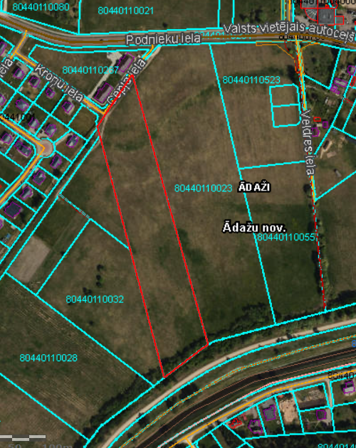

Attēls 1 – Lokālplānojuma teritorijas robeža nekustamā īpašuma valsts kadastra informācijas sistēmā kadastrs.lv

Attēls 2 – Lokālplānojuma teritorijas robeža Ādažu teritorijas plānojumā

